Sang 32
Stil dig på Jehovas side!
(2 Mosebog 32:26)

Capo i 3:e bånd.

1.
G
Vi var forvirrede, flakkede om
D7 G
Falske profeter gav trøst der var tom.

Men alt det dystre og mørke forsvandt
D A D
dengang vi sandheden fandt!

(Omkvæd)

2.
G
Skulder ved skulder vi tjener Guds sag
D7 G
vidner for andre om riget hver dag.

nu er det tid at ta´ standpunkt for Gud
D A D
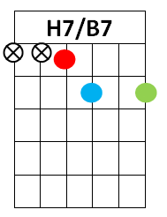
vælg nu at følge hans bud.

(Omkvæd)

3.
G
Angreb fra djævelen skræmmer os ej,
D7 G
Gud vil gi´ styrke og vise os vej.

fjenderne truer og skønt vi er få,
D A D
hjælpen fra Gud vil os nå.

(Omkvæd)

(OMKVÆD)
G Am7 D
Stil dig på Guds si - de,
D7 Em
følg altid hans bud
Em7 A7
Han svigter dig al - drig,
Em A7 D D7
vælg ham som din Gud.
G Am7 D
Bring andre hans bud - skab
Am H7
om frihed og fred.
C G
Hans rige vil blomstre
Am7 D G
i al evighed.

